#### 安装node

本身装了就不贴了，上网大把

## 项目初始化，安装vue-cli

创建项目目录，在里面cmd（这里用的git命令板，不过也一样）

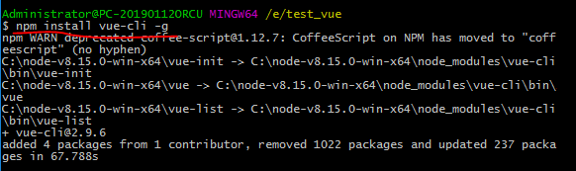

#### 创建项目

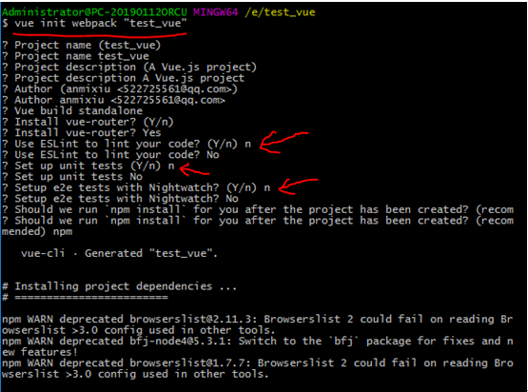

#### 进入到刚刚webpack帮你创建的项目文件夹里



#### 安装node_module（应该是一个本地的服务器环境）

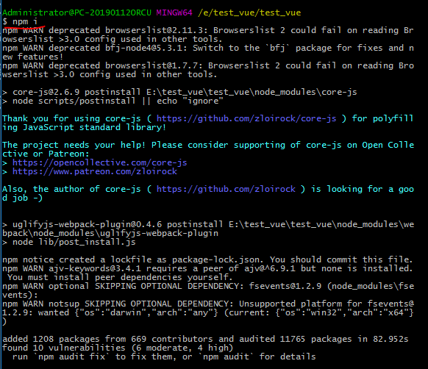

#### 运行

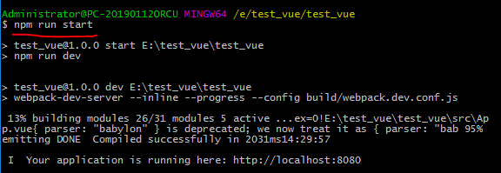

然后后面返回的url就可以看到页面效果了。

这里要注意，如果你本身安装了一个本地服务器环境，不如phpstudy或者wamp、IIS等，会冲突，访问出来的会是原来本地环境的文件，

这个时候要改端口

打开config--->index.js

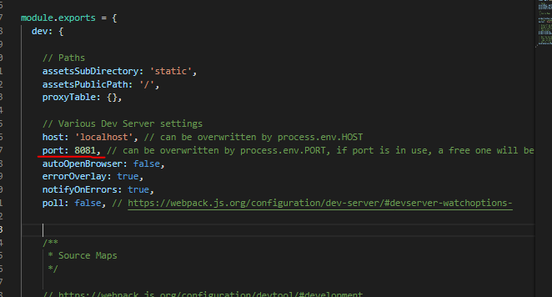

改红线处，

如果是两个vue的项目冲突会自动改端口，本地服务环境就不会